TUTORÍA GRUPAL

Grupo: 4º ESO

OBJETIVOS DEL GRUPO I
OBJETIVOS:

- Plantearse lo que a cada uno le gustaría cambiar de sí mismo y sus nuevos objetivos.
- Riesgos y tensiones que existen cuando se intenta mejorar las relaciones interpersonales y su funcionamiento como grupo.
CONTENIDO/ DESARROLLO:

- Desarrollar la actividad: “Desde aquí hasta allí.”
- Rellenar la gráfica personal: “Lo que me gustaría cambiar en mí.”
- Reunirse en grupos para comunicar su trabajo.
- El grupo realiza su propia ventana: “Lo que nos gustaría cambiar en nuestro grupo.”
- Puesta en común.
- Trazarse unos objetivos concretos.
OBSERVACIONES/ SUGERENCIAS:

- Antes de rellenar las ventanas debe haber unos minutos de reflexión.
- Se puede dibujar o escribir un frase o una palabra que expresen las mismas cosas.
- Proponerse los objetivos de cambio para un periodo de tiempo (mes-quincena-trimestre...).
- Los grupos de trabajo deben ser los mismos que normalmente funcionan en la clase.
MATERIAL:

- Orientaciones metodológicas y desarrollo de la actividad: “Desde aquí hasta allí.”
- Modelo de ventanas: a) personal, b) de grupo.
- Ejemplos: a) con gráficos, b) con palabras.

ACTIVIDAD: “DESDE AQUÍ HASTA ALLÍ”

1. Se entrega a cada alumno un ejemplar de la gráfica “Lo que me gustaría cambiar en mí.”

2. Cada uno tiene que llenar “los cristales de la ventana” con dibujos o símbolos de la siguiente manera:

- En el cristal A dibuja algo que te gustaría cambiar de ti mismo. En el B, cómo te gustaría verte después del cambio y en el C, algún obstáculo que puedas encontrar.

- En el cristal D dibuja lo que te gustaría cambiar en tu relación con los demás. En el E, cómo te gustaría que se viera tu relación con los demás después del cambio y en el F, alguna dificultad que se pueda presentar.

- En el cristal G dibuja qué cambio te gustaría introducir en tu medio ambiente. En el H, cómo te gustaría que se viese ese nuevo ambiente y en el I, un riesgo que el cambio implica.

3. Una vez terminado el trabajo personal, se reúnen los alumnos por grupos para comunicarse su trabajo.

- Cada uno comunica a los demás lo que ha puesto en sus ventanas.

- El grupo hace su propia ventana con el modelo “Lo que nos gustaría cambiar en nuestro grupo.”

Se siguen las mismas reglas que se han dado para realizar el trabajo personal a estos 3 niveles de reflexión:

- Lo que al grupo le gustaría cambiar en las relaciones interpersonales dentro del grupo.

- Lo que le gustaría cambiar en las relaciones con los demás grupos de la clase.

- Lo que le gustaría cambiar en el ambiente de la clase o del colegio.

4. Puesta en común.

Se hace luego una puesta en común de toda la clase, a partir de las ventanas de los grupos.

Terminar trazando los objetivos de cambio que como clase nos proponemos.

VENTANA A: Personal.

Lo que me gustaría cambiar en mí.

 | Desde  aquí | Hasta allí | Restricciones  Riesgos  Consecuencias
NIVEL  PERSONAL | A | B | C
NIVEL  INTERPERSONAL | D | E | F
MEDIO  AMBIENTE  PERSONAL | G | H | I

VENTANA B: De Grupo.

Lo que me gustaría cambiar en nuestro grupo.

 | Desde  aquí | Hasta allí | Restricciones  Riesgos  Consecuencias
En las relaciones interpersonales dentro del grupo. | A | B | C
En las relaciones con los demás grupos de la clase. | D | E | F
En el ambiente de la clase o del centro. | G | H | I

Ejemplo: con gráficos.
 | Desde aquí | Hasta allí | Restricciones  Riesgos  Consecuencias
Nivel  Personal |  | 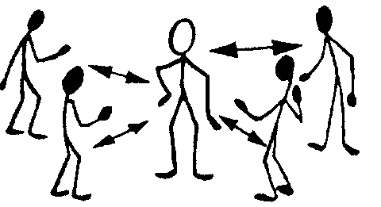 | 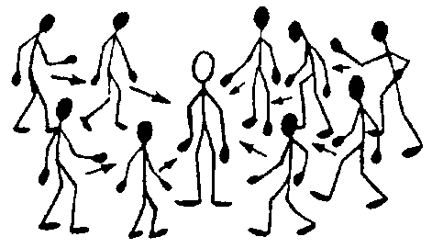
Nivel  Interpersonal | 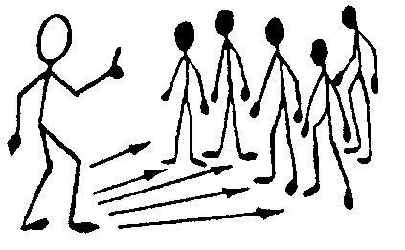 | 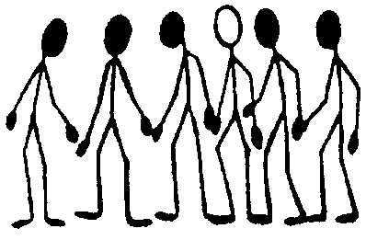 | 
Medio  Ambiente Personal | 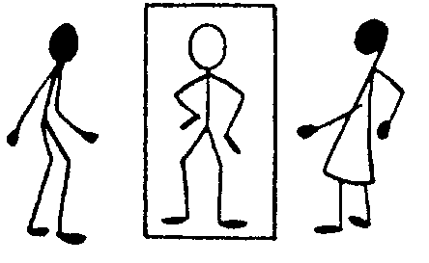 | 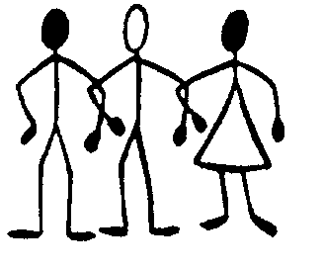 | 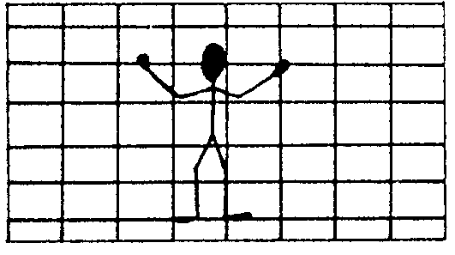

Ejemplo: con palabras.

 | Desde  aquí | Hasta allí | Restricciones  Riesgos  Consecuencias
NIVEL  PERSONAL | A  Soy egoísta. | B  Deseo cambiar. Ser más generoso, más abierto a las necesidades de lo demás. | C  Temo que, si lo hago, todos vengan a mí con sus problemas y no me dejen en paz.
NIVEL  INTERPERSONAL | D  Soy muy dominante. Con frecuencia tiendo a imponer mis ideas al grupo. | E  Deseo ser uno más del grupo. No imponer mis gustos; hacer caso a los demás. | F  Temo que los demás me tomen por un cobarde y me llamen gallina.
MEDIO  AMBIENTE  PERSONAL | G  En mi casa me siento muy solo. No tengo confianza con mis padres y no dialogo con ellos. | H  Desearía tener más confianza con mis padres y contarles mis problemas. | I  No me atrevo.  Me siento como atado, como cohibido.

